СКАУТ Менеджер

Описание
Лицензии (терминальные)
Дерево компаний
Объекты мониторинга
Терминалы
Группы геозон
Ретрансляции
Лицензии (функциональные)
Диспетчеры
Сотрудники
Навесное оборудование

Описание
СКАУТ Менеджер является CMS системой для интеграторов и, в меньшей степени, для конечных клиентов. Его основные функции и возможности:
- Создание и управление учетными записями пользователей.
- Добавление и настройка терминалов и объектов.
- Работа с терминальными и функциональными лицензиями.
- Настройка ретрансляций.
- Управление деревом клиентов и подразделений.
- Настройка прав доступа (к геозонам, водителям и т.д.).
Системные требования к ПК и сети для работы со СКАУТ Менеджером:
- Пропускная ширина канала между диспетчерским ПК и сервером не менее 1 Мбит/с.
- ОС: Windows; Mac OS; Linux и пр.
- Браузер с поддержкой HTML5: Chrome, Yandex-браузер, Safari, Edge и пр.
- Открытый доступ к DNS имени https://manager.scout-gps.ru/
Доступ в СКАУТ Менеджер возможен только через авторизацию с вашей учетной записью (или демонстрационной УЗ, логин/пароль demo/demo).
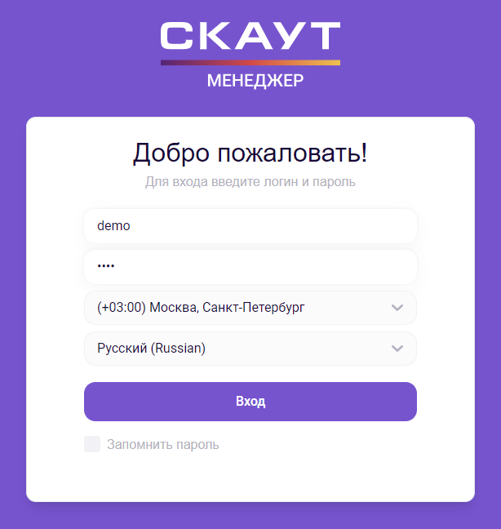
Так как данные в сообщении, получаемом от GNSS с терминалов, хранятся в формате GMT, то для корректной работы с локальным временем необходимо выбрать ваш часовой пояс.
В случае, если вы заходите в СКАУТ Менеджер с разных мест то, в тот момент, когда произойдет авторизация на новом месте, ваш сеанс на старом месте будет прекращен, и снова появится форма авторизации.
После входа в СКАУТ Менеджер открывается главное окно, в нём находятся следующие основные элементы:
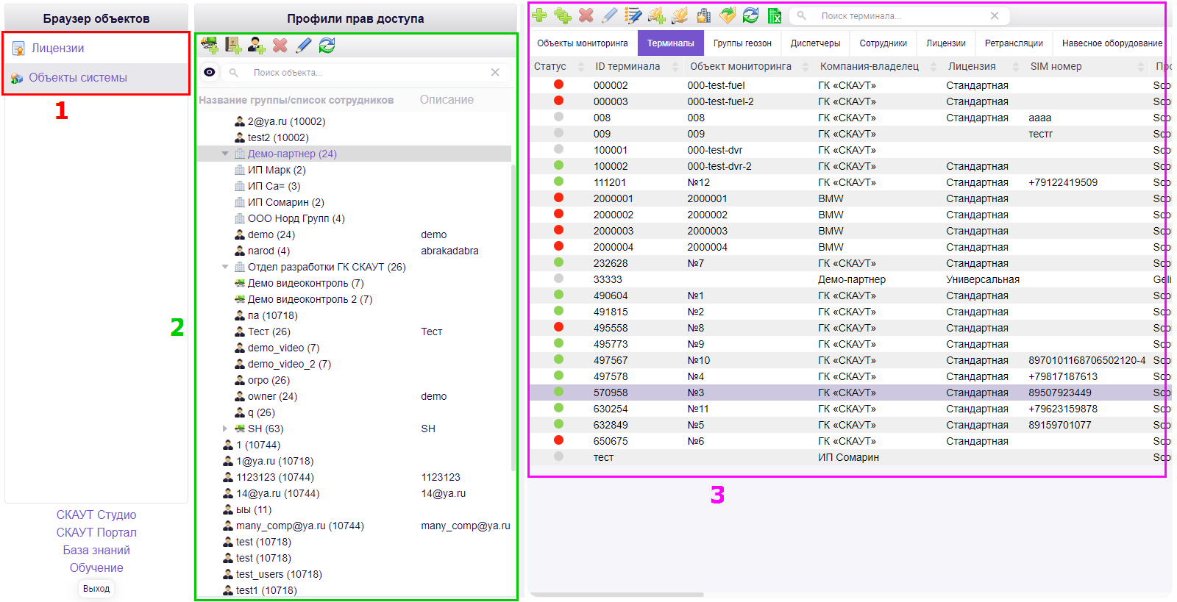
- Пункты «Лицензии» и «Объекты системы». В первом – находится список всех доступных терминальных лицензий. Во втором – открывается главное окно (см. скриншот выше).
- Дерево клиентов и всех сущностей, созданных под ними (подразделения, должности и т.д.).
- Окно, в котором на соответствующих вкладках отображаются все сущности системы, имеющиеся у выбранного в дереве клиента.

Лицензии (терминальные)
Если у учетной записи есть необходимые права, то в СКАУТ Менеджере становится доступен пункт «Лицензии»:
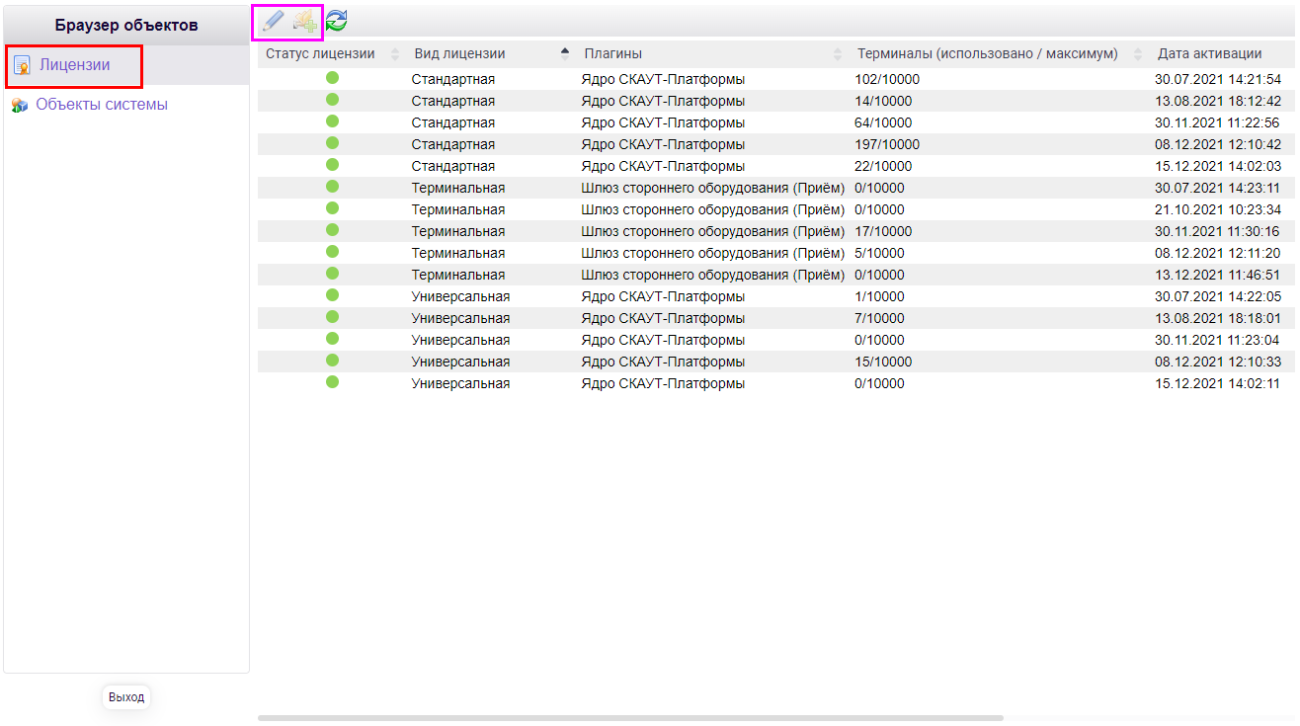
В нём отображаются все доступные лицензии, с указанием количества привязанных к ним терминалов.
Если к терминалу привязана нужная лицензия, то сервер начинает принимать и сохранять данные от него, а также позволяет получать доступ к уже сохранённым данным от терминала на сервере (т.е. строить треки, отчеты и т.п.). Если же лицензия к терминалу не привязана, то весь перечисленный выше функционал становится недоступен. При отвязанной лицензии абонентская плата за терминал не начисляется.
Есть 3 вида лицензий, в зависимости от протокола (типа) оборудования:
- Стандартная – используется только с оборудованием производства СКАУТ.
- Универсальная – используется со сторонним оборудованием, в названии протокола которого есть слово «Ядро». Например, «Navtelecom (Ядро)».
- Терминальная - используется со сторонним оборудованием, заведенным через ШСО (Шлюз Стороннего Оборудования) по ретрансляции.
Для привязки терминала к лицензии, необходимо открыть её двойным кликом или щелкнув по любой из двух отмеченных выше кнопок. Далее, на шаге привязки терминалов, в левом столбце находятся все терминалы, которые можно привязать к выбранной лицензии, а в правом столбце – все уже привязанные терминалы к этой лицензии.
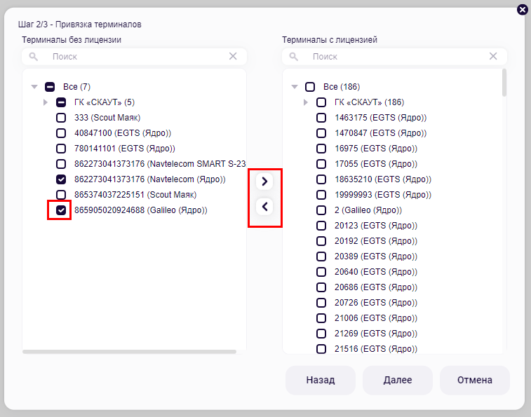
Проставляя галочки напротив терминалов, которые нужно привязать (или отвязать) и перенося их соответствующими кнопками направо (или налево) осуществляется добавление или удаление лицензии от терминала. После нажатии кнопки «Далее» появится предупреждение, с указанием числа привязываемых и отвязываемых терминалов от лицензии:
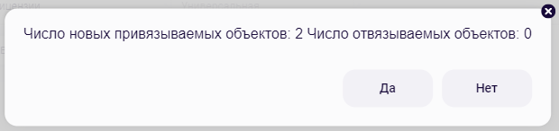
Если вносимые изменения верны, то после нажатия кнопки «Да», выбранные терминалы будут привязаны или отвязаны от лицензии.
Точный поиск нужных ID терминалов в лицензии можно осуществлять через запятую:
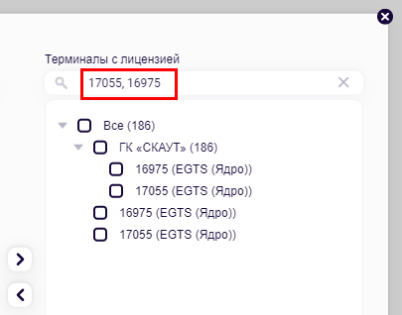
Привязать лицензию к терминалу можно не только из описанного пункта «Лицензии», но и из настроек самого терминала, щелкнув по кнопке «Расширенный режим» (если на учетной записи есть необходимые права).
Если нужно привязать/отвязать сразу много терминалов от лицензии, то это удобнее делать из пункта «Лицензии». Если же нужно привязать/отвязать только один-два терминала, то это можно сделать и из его настроек.

Дерево компаний
В дереве компаний отображается древовидный список всех заведенных компаний, а также созданных подразделений, справочников и должностей в них.
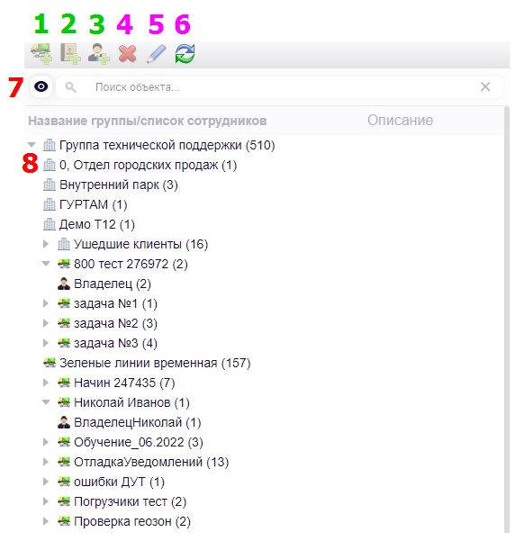
Помимо поиска в данном модуле доступны следующие действия:
- Добавить подразделение. Его можно добавить только под компанией или под другим подразделением. При этом в подразделении нельзя создавать учетные записи пользователей. При необходимости, можно включить валидацию полей в карточках объектов или сотрудников, которые будут добавляться в это подразделение.
- Добавить справочник. Его можно добавить только под компанией или подразделением. Под справочником нельзя добавить подразделение, другой справочник или должность. В самом же справочнике нельзя создавать учетные записи пользователей. В справочнике могут храниться группы геозон, что позволяет настраивать их видимость между учетными записями.
Подразделения и справочники предназначены для организации (группировки) объектов и терминалов компании, а также для разделения доступа к ним. Созданные в СКАУТ Менеджере подразделения и справочники будут централизовано обновляться и отображаться в СКАУТ Студио Онлайн у всех пользователей компании в виде групп (при включенной опции «серверные группы» в СКАУТ Студио Онлайн).
- Добавить должность. Её можно добавить только под компанией или подразделением. Под ней нельзя создавать другие должности или подразделения и справочники. В самой же должности нельзя создавать никакие сущности (объекты, терминалы и т.д.). Должность – это права доступа в системе, которые будут даны пользователю, при назначении его учетной записи на эту должность. При этом, одна учетная запись может быть одновременно назначена сразу на несколько разных должностей.
В окне создания новой должности необходимо, помимо задания её названия, выбрать элементы и роли:
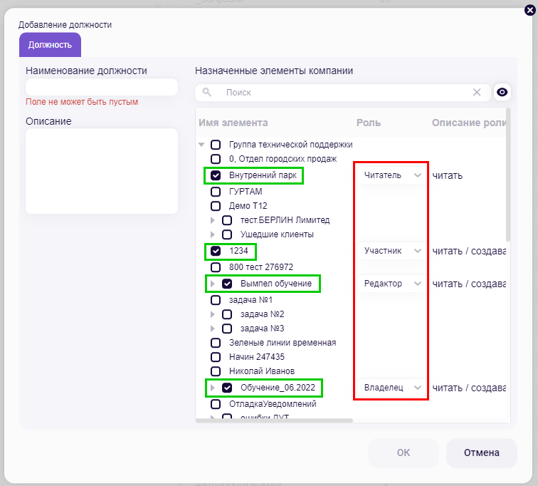
Элементы – это компании, подразделения и справочники. Если выбрать нужный элемент галочкой, то в должности станут доступны все сущности, находящиеся в этом элементе. Например, все объекты и терминалы, находящиеся в выбранном подразделении.
После выбора элемента становится доступен выбор роли, т.е. прав доступа ко всем сущностям, находящимся в этом элементе.
В должности может быть выбрано одновременно несколько разных элементов и каждому из них могут быть присвоены различные роли. После назначения учетной записи пользователя на такую должность, он получит в доступ сразу все элементы из должности с соответствующими правами.
В должности можно выбрать любой элемент, который доступен на учетной записи её создателя, а не только тот элемент, под которым эта должность создается.
Если у вашей учетной записи есть права на редактирование должностей, и вы удалите или некорректно измените должность, к которой привязана ваша учетная запись, то можно потерять доступ в систему. За его восстановлением нужно будет обратиться в техническую поддержку.
С помощью должностей можно гибко и быстро настраивать отношения «многие ко многим», примеры:
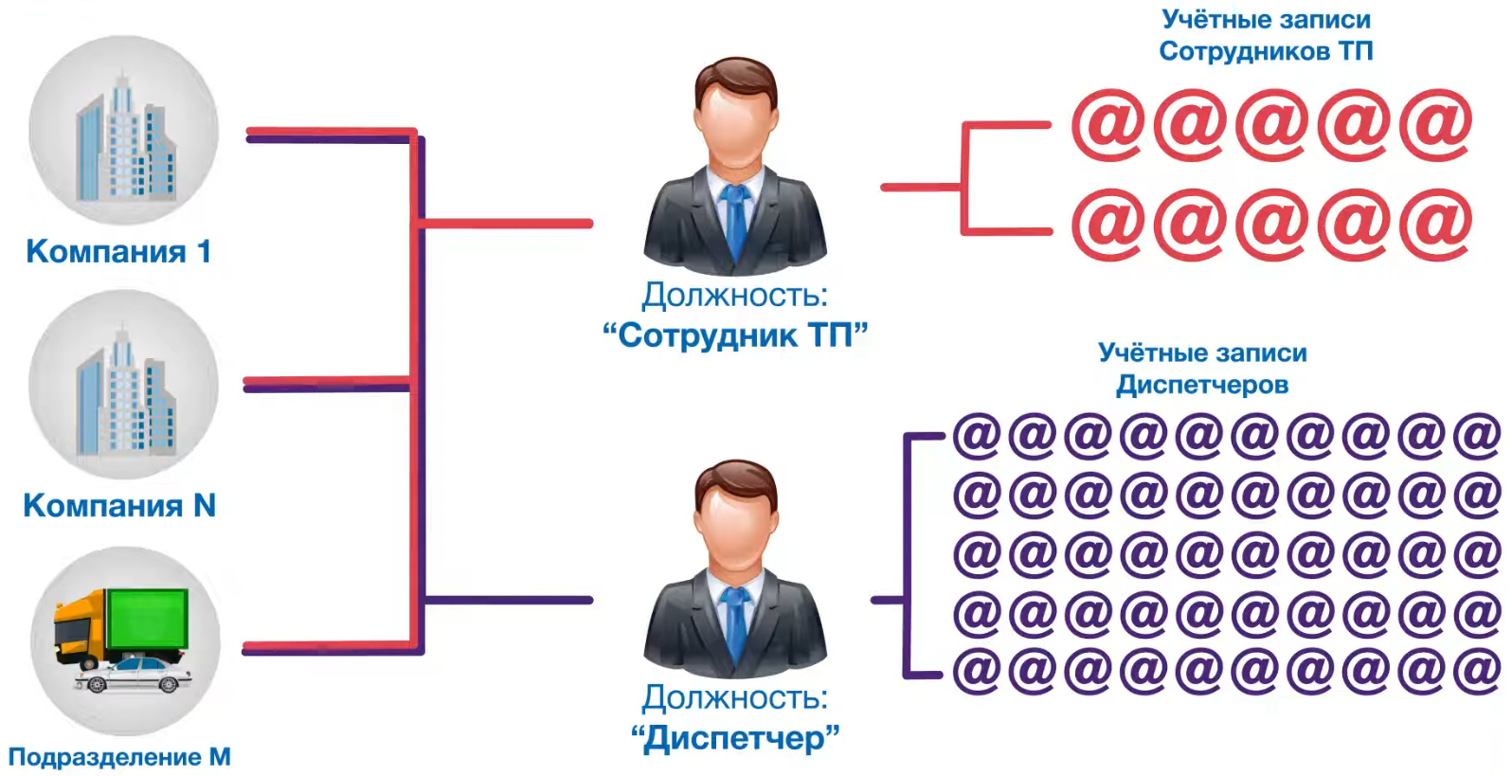
- Удалить. Удаляет выбранный в дереве элемент. Компанию можно удалить из СКАУТ Менеджера только после её удаления на СКАУТ Портале.
- Редактировать. Изменить выбранный в дереве элемент.
- Обновить. Обновляет структуру и вид в дереве компаний.
- При включении этой опции в дереве отображаются пустые компании/подразделения/справочники, в которых не добавлено ни одного объекта на вкладке «Объекты мониторинга».
- Элемент «Компания» в дереве. В СКАУТ Менеджере нельзя создавать компании или менять их название. Они добавляются и редактируются на СКАУТ Портале. Допустимо лишь включать и настраивать валидацию полей, по аналогии с подразделениями.
Компания – это основной элемент в дереве. Под ним можно создавать любые сущности, в том числе учетные записи пользователей. На СКАУТ Портале можно создавать одну компанию под другой. По сути, «компания» - это клиент или дилер.

Объекты мониторинга
Объект мониторинга (ОМ) в системе – это сущность, характеризующая технику, на которую установлено навигационное оборудование (терминал). В ОМ хранится справочная информация о технике, которая будет выводиться в отчеты, треки и т.п., а также некоторые настройки, затрагивающие данные в отчетах по этому объекту.
Для полноценного использования ОМ в СКАУТ Студио Онлайн, он должен быть привязан к терминалу в СКАУТ Менеджере. При этом, ОМ, при необходимости, может быть отвязан от одного терминала и привязан к новому. Данные, полученные сервером от навигационного оборудования, хранятся в «терминале», а не в «объекте мониторинга».
Функциональные лицензии, которые расширяют функционал в системе, также привязываются к «объекту», а не к «терминалу».
Чтобы отобразить список объектов мониторинга, сначала нужно выбрать в дереве компаний интересующую вас компанию/подразделение/справочник. После этого становятся доступны следующие действия:
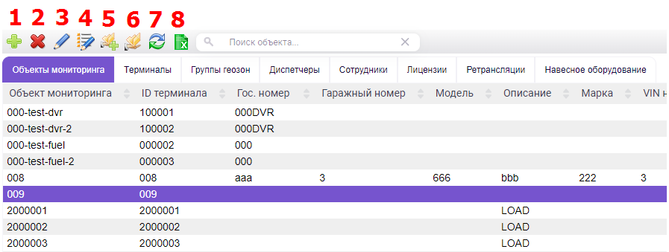
- Добавить. Позволяет добавить новый объект мониторинга в систему и произвести его настройку.
В открывшемся окне необходимо задать название объекта, остальные поля заполняются по желанию.
В правой части окна находится дерево компаний. В нём изначально стоят галочки напротив корневой компании, а также напротив той компании/подразделения/справочника, которая была выбрана в дереве компаний до нажатия кнопки «Добавить». При необходимости, можно в момент создания объекта сразу дать его в доступ всем нужным компаниям, проставив напротив них галочки.
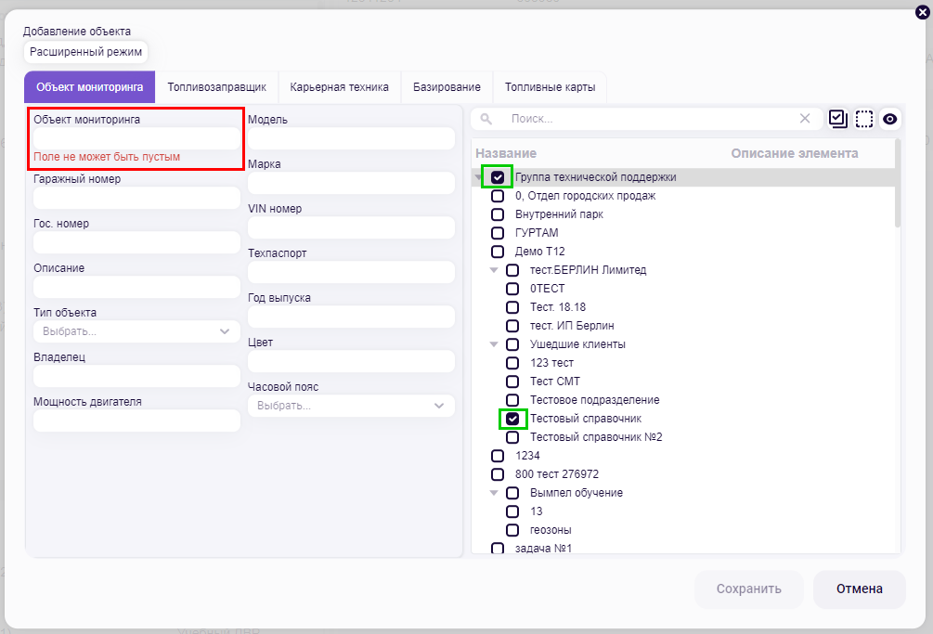
Вкладка «Топливозаправщик» содержит настройки, которые будут учитываться при построении «Отчета о работе топливозаправщика».
Вкладка «Карьерная техника» содержит настройки, которые будут учитываться при построении отчета «Рейсы карьерных самосвалов».
Вкладка «Базирование» содержит настройки, которые будут учитываться при построении отчета «Использование автопарка».
Вкладка «Топливные карты» содержит настройки, которые будут учитываться в модуле «Топливные карты».
При нажатии на кнопку «Расширенный режим», появляются три дополнительные вкладки:
- Лицензии – список всех функциональных лицензий, которые можно привязать к этому объекту.
- История замены терминалов – список всех терминалов, к которым был привязан этот объект.
- Терминал – вкладка доступна, если к этому объекту привязан терминал. В ней отображается краткая информация по терминалу и список доступных ему лицензий. Вкладка «порты» всегда неактивна.
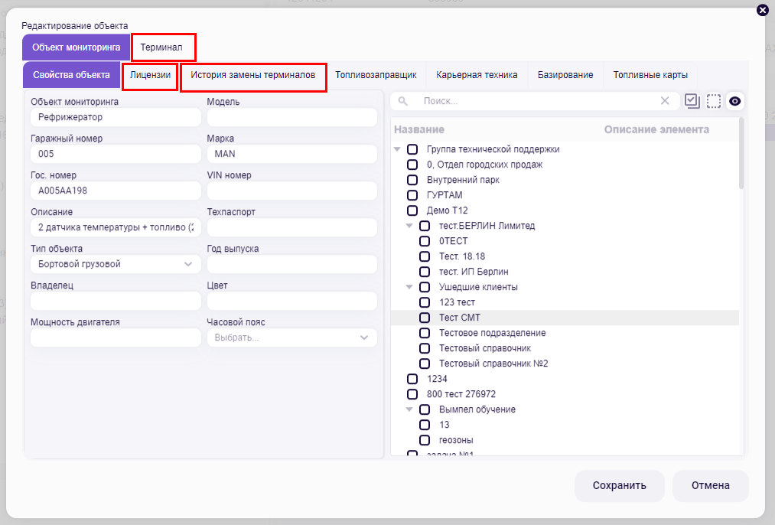
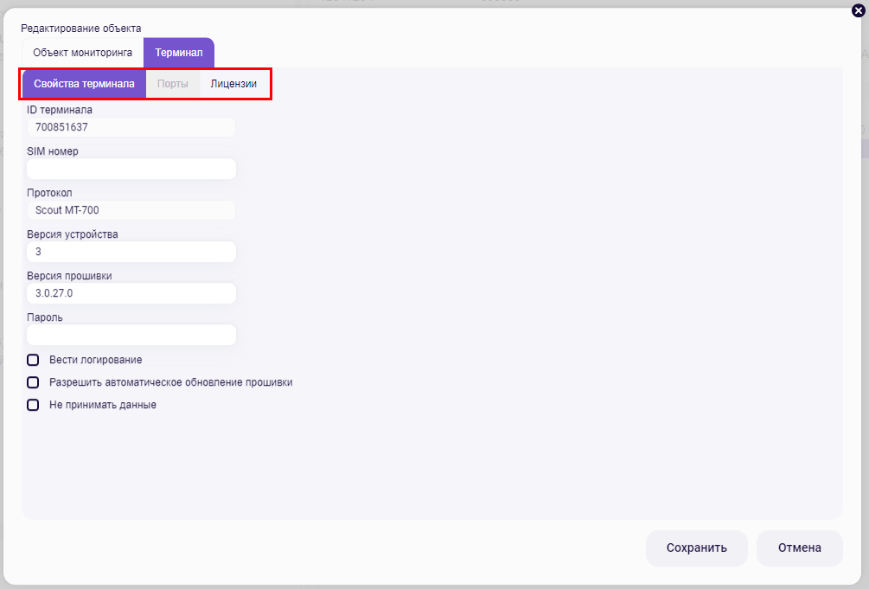

- Удалить. Позволяет удалить выбранный объект из системы. Для удаления сразу нескольких объектов, нужно зажать CTRL и щелкнуть на них.
- Редактировать. Открывает настройки выбранного объекта.
- Редактировать несколько объектов. Позволяет изменить некоторые настройки одновременно у нескольких объектов из выбранной компании/подразделения/справочника.
- Настройка прав доступа к элементам. Предоставляет возможность объекты из текущей компании/подразделения/справочника дать в доступ другой компании. При этом они также останутся в доступе и у изначальной компании.
- Перемещение элементов. Позволяет массово переместить объекты из одной компании в другую.
- Обновить. Обновляет список объектов.
- Экспорт в Excel. Позволяет выгрузить текущий список объектов в виде файла.
- Кнопка дает возможность выбрать столбцы для отображения, а также задать их ширину.
Поле «поиск объекта» осуществляет поиск по всем столбцам в списке объектов мониторинга.

Терминалы
Терминал в системе – это сущность, характеризующая оборудование, установленное на транспортное средство и передающее данные в систему. В ней хранятся все подключенные и настроенные физические датчики, а также к ней привязывается вся история (данные) полученные от навигационного оборудования.
Для полноценного использования терминала в СКАУТ Студио Онлайн, он должен быть привязан к объекту в СКАУТ Менеджере. При этом, терминал, при необходимости, может быть отвязан от одного объекта и привязан к другому. Данные, получаемые от навигационного оборудования сохраняются в «терминале», даже если он не привязан к объекту, но при этом к терминалу должна быть привязана соответствующая его типу лицензия.
Чтобы отобразить список терминалов, сначала нужно выбрать в дереве компаний интересующую вас компанию/подразделение/справочник. В нём есть столбцы, требующие пояснения:
- Статус. "Серый" - к терминалу привязана лицензия, но терминал ещё ни выгрузил ни одного сообщения на сервер. Либо в процессе работы терминала от него отвязали лицензию.
"Зеленый" - терминал последний раз выгружал данные менее 10 минут назад.
"Желтый" - терминал последний раз выгружал данные от 10 минут до 1 часа назад.
"Красный" - терминал последний раз выгружал данные более 1 часа назад.
- Компания-владелец. Этот столбец сообщает о том, в какой компании изначально (если вручную компанию-владельца не меняли) был заведен терминал и, соответственно, на какую компанию будет начисляться абонентская плата по нему.
- Лицензия. Отображается тип лицензии, привязанной к терминалу. Если к нему привязано более одной лицензии, то после типа будет указано (+1).
- Время подключения - это время, когда терминал последний раз успешно устанавливал соединение с сервером.
- Время сообщения - это метка времени, которой сопроводил последнее переданное на сервер сообщение сам терминал.
- Время по GPS - отличается от времени сообщения тем, что дополнительно учитывает внесенную в СКАУТ Студио Онлайн фильтрацию по минимально допустимому числу спутников.
- Профиль доступа. Является административной опцией, актуальной только для терминалов производства СКАУТ.
В окне списка терминалов доступны следующие действия:
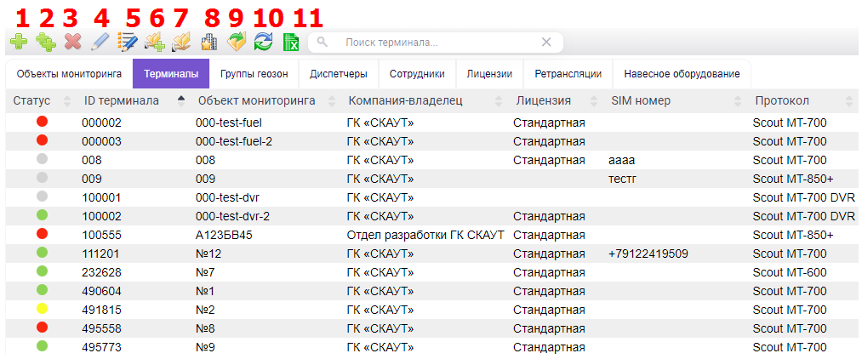
- Добавить. Позволяет добавить новый терминал в систему. В окне добавления терминала есть следующие поля:
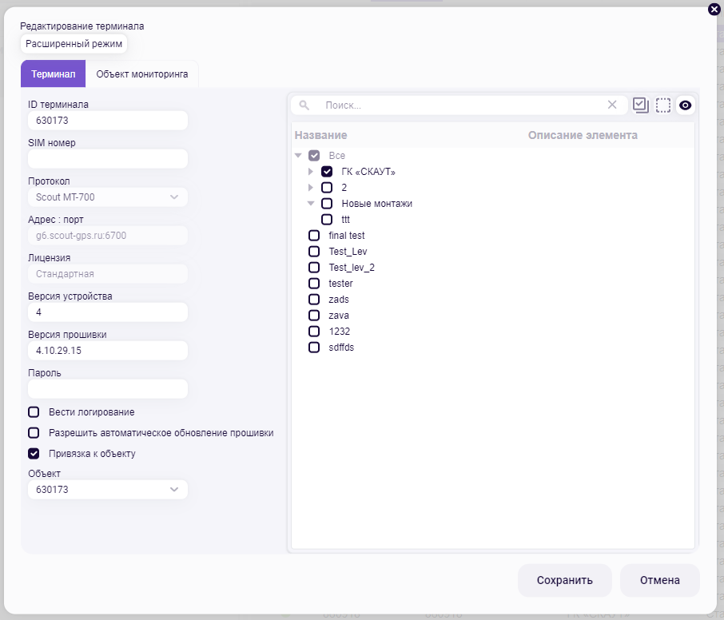
- ID терминала. Идентификатор оборудования в системе. Это может быть IMEI или ID терминала, в зависимости от используемого оборудования. Является обязательным для заполнения.
- SIM номер. Является справочной информацией, заполняется по желанию.
- Протокол. Выбирается протокол или тип оборудования, которое добавляется в систему. Является обязательным для заполнения.
Связка ID+протокол является уникальной и не может повторяться в системе.
- Адрес:порт. Подсказка, на какой адрес и порт нужно настроить оборудование, в зависимости от выбранного протокола. Это поле является копируемым.
- Лицензия. Подсказка, какую лицензию необходимо привязать к терминалу, в зависимости от выбранного протокола.
- Версия устройства. Автоматически заполняется при подключении терминала СКАУТ к серверу. При необходимости, можно заполнить вручную для остального оборудования.
- Версия прошивки. Автоматически заполняется при подключении терминала СКАУТ к серверу. При необходимости, можно заполнить вручную для остального оборудования.
- Пароль. Поле для задания пароля на терминалах СКАУТ.
- Вести логирование. Позволяет включить или отключить запись лога на сервере по терминалу. Для выгрузки накопленных логов необходимо обращаться в техническую поддержку.
- Разрешить автоматическое обновление прошивки. Если опция включена, то терминалы производства СКАУТ смогут автоматически обновляться до актуальной версии прошивки.
- Привязка к объекту. Позволяет привязать к терминалу объект, если есть свободные объекты в той же компании/подразделении/справочнике, где создается этот терминал.
В правой части окна находится дерево компаний. В нём изначально стоят галочки напротив корневой компании, а также напротив той компании/подразделения/справочника, которая была выбрана в дереве компаний до нажатия кнопки «Добавить». При необходимости, можно в момент создания терминала сразу дать его в доступ всем нужным компаниям, проставив напротив них галочки.
Если выбран объект для привязки к терминалу, то становится доступна вкладка «Объект мониторинга», в которой можно внести или изменить информацию по объекту.
При нажатии на кнопку «Расширенный режим», появляются три дополнительные вкладки и две опции:
- Лицензии – список всех лицензий, которые можно привязать к этому терминалу.
- Порты. Эта вкладка всегда неактивна.
- Во вкладке «Объект мониторинга» появляется вкладка «Лицензии», в которой находится список всех функциональных лицензий, которые можно привязать к этому объекту.
- Создать объект. При включении этой опции будет автоматически создан и привязан к терминалу объект, имя объекта будет идентично ID терминала.
- Не принимать данные. Позволяет прекратить прием данных сервером от терминала, не отвязывая от него лицензии и/или не меняя его конфигурацию.
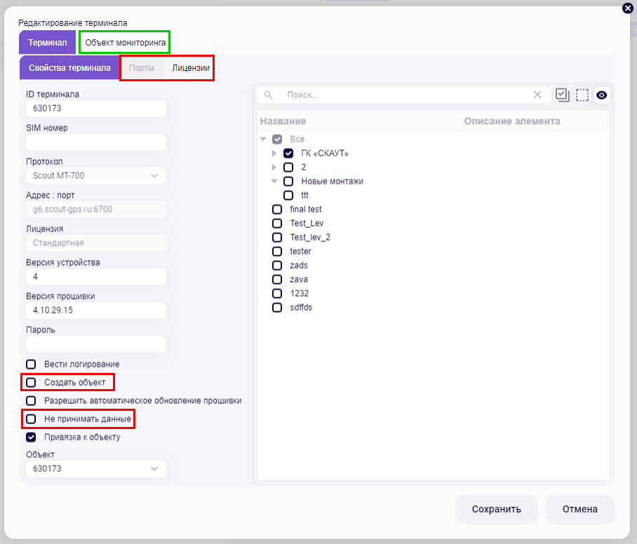
- Добавить несколько. Позволяет массово добавлять терминалы одного типа. Список ID терминалов можно указать через запятую, без пробелов, например: 395782,125896,100500. Или указать диапазон ID, например, 650000-650010. Можно сочетать оба способа одновременно.
- Удалить. Позволяет удалить выбранный терминал из системы. Для удаления сразу нескольких терминалов, нужно зажать CTRL и щелкнуть на них. При удалении терминала из СКАУТ Менеджера, вся накопленная по нему история остается в базе данных и, при необходимости, можно заново добавить терминал, чтобы получить к ней доступ (в виде треков и отчетов).
- Редактировать. Открывает настройки выбранного терминала.
- Редактировать несколько объектов. Позволяет изменить некоторые настройки одновременно у нескольких терминалов из выбранной компании/подразделения/справочника.
- Настройка прав доступа к элементам. Предоставляет возможность терминалы из текущей компании/подразделения/справочника дать в доступ другой компании. При этом они также останутся в доступе и у изначальной компании.
- Перемещение элементов. Позволяет массово переместить терминалы из одной компании в другую.
- Назначение компании-владельца. Изменяет компанию-владельца терминала. При этом сам терминал при таком назначении никуда не перемещается между компаниями.
- Загрузить профиль для терминалов. Позволяет массово применить профиль настроек терминала, сохраненный из СКАУТ Студио Онлайн, к другим терминалам.
- Обновить. Обновляет список терминалов.
- Экспорт в Excel. Позволяет выгрузить текущий список терминалов в виде файла.
Поле «поиск терминала» осуществляет поиск по всем столбцам в открытом списке терминалов.

Группы геозон
Геозона - это отмеченный участок карты, который можно использовать в отчётах и уведомлениях в СКАУТ Студио Онлайн. В СКАУТ Менеджере предусмотрена работа только с группами геозон. А создание самих геозон производится в СКАУТ Студио Онлайн (группы геозон тоже можно добавлять в СКАУТ Студио Онлайн).
Чтобы отобразить список групп геозон, сначала нужно выбрать в дереве компаний интересующую вас компанию/подразделение/справочник. После этого становятся доступны следующие действия:
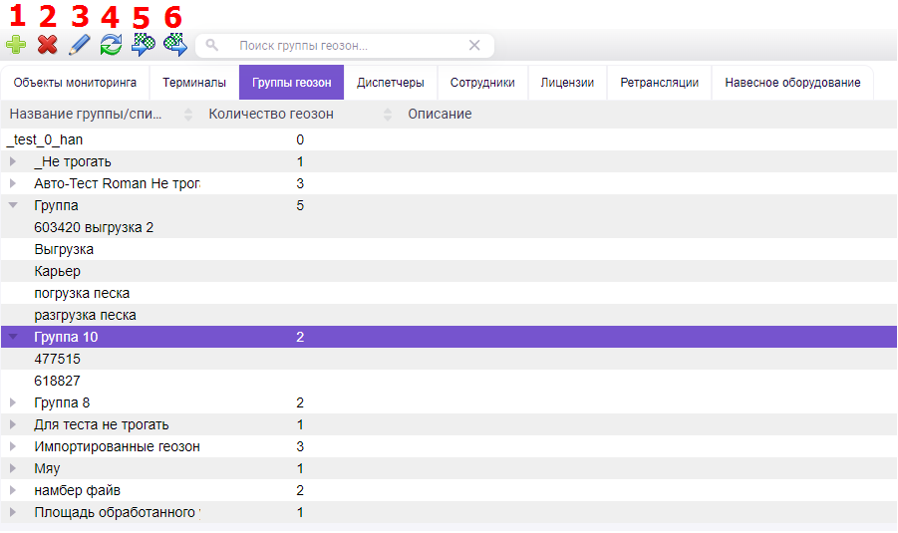
- Добавить. Создать новую группу геозон.
В нижней части окна находится дерево компаний. В нём изначально стоят галочки напротив корневой компании, а также напротив той компании/подразделения/справочника, которая была выбрана в дереве компаний до нажатия кнопки «Добавить». При необходимости, можно в момент создания группы геозон сразу дать её в доступ всем нужным компаниям, проставив напротив них галочки.
После добавления группы геозон в СКАУТ Менеджере, она появится и в СКАУТ Студио Онлайн, но будет пустой до тех пор, пока там не будут отрисованы геозоны и сохранены в этой группе.
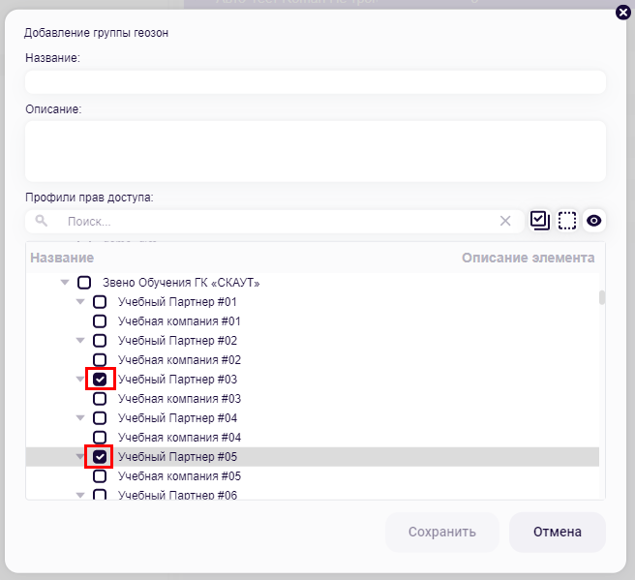
- Удалить. Позволяет удалить всю группу геозон или выбранную геозону из неё.
- Редактировать. Даёт возможность изменить настройки группы геозон или название геозоны.
- Обновить. Обновляет список групп геозон и геозоны в них.
- Импортировать геозоны из файла. Загрузка в систему геозон из файла. Поддерживаются форматы .kml и .zon (формат геозон СКАУТ). При импорте будет автоматически создана группа геозон, в которую будут помещены геозоны из файла.
- Экспортировать геозоны в файл. Выгрузка всех выбранных групп геозон и геозон в них. Поддерживается формат .zon (формат геозон СКАУТ).

Ретрансляции
Ретрансляция – это автоматический процесс передачи данных (сообщений), полученных от заведенных в систему терминалов, на другие сервера в реальном времени. Для создания и редактирования ретрансляций требуются особые права на учетной записи. Ретрансляции можно создавать только под компаниями и их нельзя переносить между ними.
Чтобы отобразить список ретрансляций, сначала нужно выбрать в дереве компаний интересующую вас компанию. В нём есть столбцы, требующие пояснения:
- Состояние. «Серый» - ретрансляция выключена, передача данных и ping принимающей стороны не производится.
«Зеленый» - передача данных осуществляется или, даже если данные в текущий момент не передаются, то ping до принимающей стороны доходит.
«Желтый» - принимающая сторона не пингуется, передача данных не идет, но очередь непереданных сообщений по такой ретрансляции копится на сервере. Очередь копится в течении 24 часов. Если через 24 часа принимающая сторона не станет доступна, то ретрансляция станет черной. Если в течении 24 часов принимающая сторона снова станет доступна, то передача данных восстановится (ретрансляция станет "зеленой").
«Черный» - принимающая сторона не пингуется, передача данных не идет, очередь сообщений по такой ретрансляции не копится на сервере. Когда принимающая сторона снова станет доступна, то ретрансляция станет "зеленой".
«Красный» - принимающая сторона пингуется, передача данных не идет, но очередь непереданных сообщений по такой ретрансляции копится в памяти бесконечно. При таком статусе данные не идут из-за неправильных настроек ретрансляции (адрес/порт/протокол) или из-за ошибок/несоответствий в протоколах на принимающей и передающей сторонах. "Красная" ретрансляция станет "черной" только если принимающая сторона перестанет пинговаться.
Каждые пару минут постоянно пингуется доступность принимающей стороны по каждой запущенной (т.е. кроме "серых") ретрансляции.
- Компания-владелец. Название компании, под которой была создана ретрансляция.
Если объекты разных клиентов необходимо ретранслировать на один и тот же сервер, то рекомендуется создавать одну крупную общую ретрансляцию под компанией-дилером, а не множество мелких ретрансляций под каждым из клиентов.
- Количество терминалов. Общее число терминалов, которое находится в ретрансляции.
- Протокол. Настроенный протокол передачи данных. Поддерживаются: ScoutOpen, EGTS и Wialon IPS 1.1.
- Адрес и порт. Куда будут ретранслироваться данные, адрес может быть указан доменным именем или IP адресом.
- Ретранслировано. Общее число переданных сообщений на принимающую сторону.
- Запланировано. Общее число сообщений, которое находится в очереди на передачу.
- Статус. Подробная расшифровка состояния ретрансляции.

В окне списка ретрансляций доступны следующие действия:
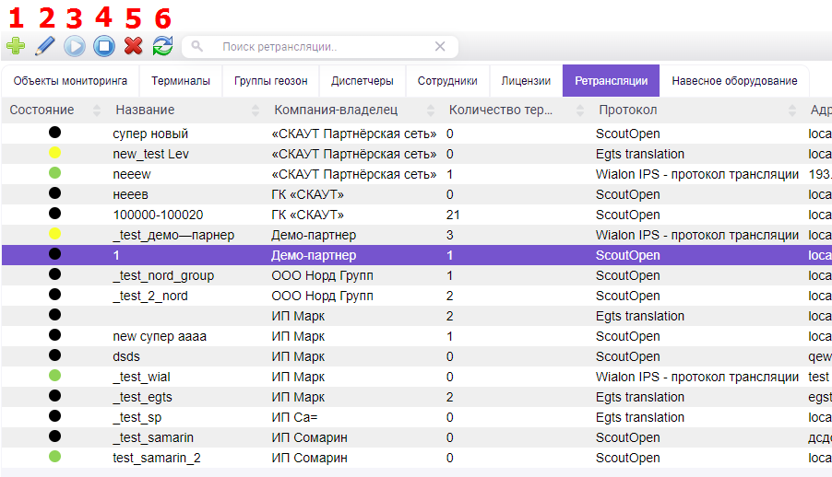
- Добавить. Создание новой ретрансляции, в открывшемся окне необходимо обязательно указать имя ретрансляции и адрес/порт для передачи данных.
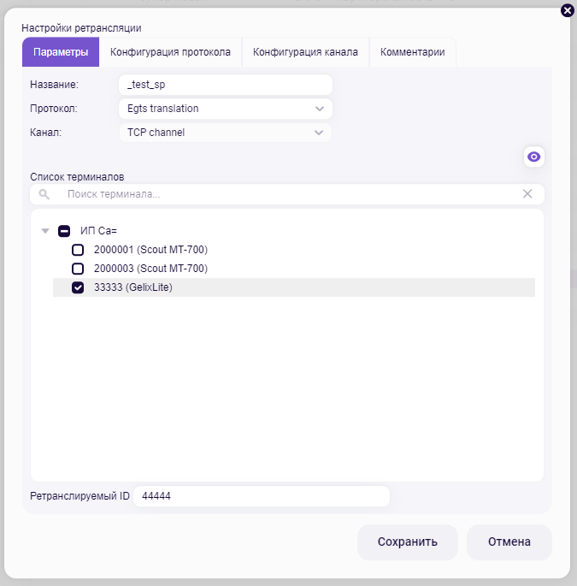
Для удобства рекомендуем использовать уникальные Названия ретрансляций, а в случае необходимости ретранслировать данные по большому количеству терминалов - создавать несколько отдельных ретрансляций с количеством терминалов не более 200.
«Канал» выбирается автоматически, в зависимости от выбранного «протокола» ретрансляции.
В нижней части окна отображается список всех терминалов с привязанной лицензией, находящихся в той же компании, в которой создается ретрансляция. Галочками нужно выбрать те терминалы, данные по которым необходимо ретранслировать. Поиск терминалов можно осуществлять через запятую.
При необходимости, можно выделить терминал и указать в самом низу его «ретранслируемый ID». В таком случае, на принимающую сторону будет передаваться указанный в ретрансляции ID, а не тот, под которым терминал заведен в системе.
В зависимости от выбранного протокола, во вкладке «Конфигурация протокола» есть параметры, которые, при необходимости, можно изменить при обращении в техническую поддержку:
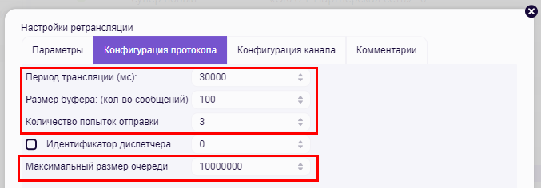
По-умолчанию выставлены оптимальные значения, изменение которых не требуется.

- Изменить ретрансляцию. Открывает настройки выбранной ретрансляции. Если с терминалами, которые добавлены в ретрансляцию, были произведены определённые действия, то будет выведено предупреждение, например:
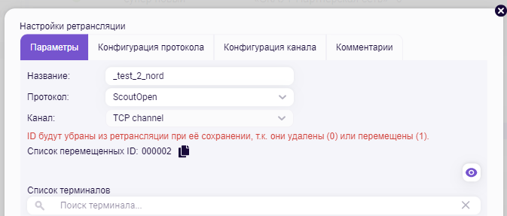
Удалено (0) – ранее добавленные в ретрансляцию терминал(ы) были удалены из системы и при нажатии кнопки «Сохранить» они будут удалены из списка терминалов в ретрансляции. Выводится только общее число удаленных ID, а не их список.
Перемещены (1) - ранее добавленные в ретрансляцию терминал(ы) были перемещены в другую компанию и при нажатии кнопки «Сохранить» они будут удалены из списка терминалов в этой ретрансляции. При необходимости, список таких терминалов можно просмотреть и скопировать кнопкой ниже.
После нажатии кнопки «Сохранить» появится предупреждение, с указанием числа привязываемых и отвязываемых терминалов от ретрансляции:
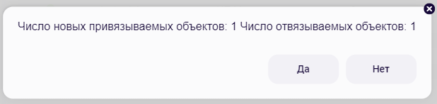
Если вносимые изменения верны, то после нажатия кнопки «Да», выбранные терминалы будут привязаны или отвязаны от ретрансляции.

- Запустить ретрансляцию. Позволяет включить ретрансляцию, если она остановлена.
- Остановить ретрансляцию. Позволяет выключить ретрансляцию, если она запущена.
- Удалить ретрансляцию. Удаляет выбранную ретрансляцию из системы.
- Обновить конфигурацию с сервера. Обновляет список ретрансляций.

Поле «поиск ретрансляции» осуществляет поиск по всем столбцам в открытом списке ретрансляций.

Лицензии (функциональные)
Функциональная лицензия (ФЛ), в отличии от терминальной, привязывается к объекту мониторинга, а не к терминалу. ФЛ предназначена для расширения функционала системы: когда определённая лицензия привязана к объекту, то появляется возможность строить тот или иной отчет по этому объекту или использовать дополнительный функциональный модуль в системе, например, топливные карты или выгрузку DDD файлов с карт водителей (тахографов). Список отчетов и соответствующих им лицензий перечислен здесь.
ФЛ выдаются на компанию и находятся только под «компаниями» в дереве компаний. Одновременно к объекту может быть привязано неограниченное число различных ФЛ. При этом, лицензия и привязываемый к ней объект могут находится в разных компаниях.
Чтобы отобразить список лицензий, сначала нужно выбрать в дереве компаний интересующую вас компанию:
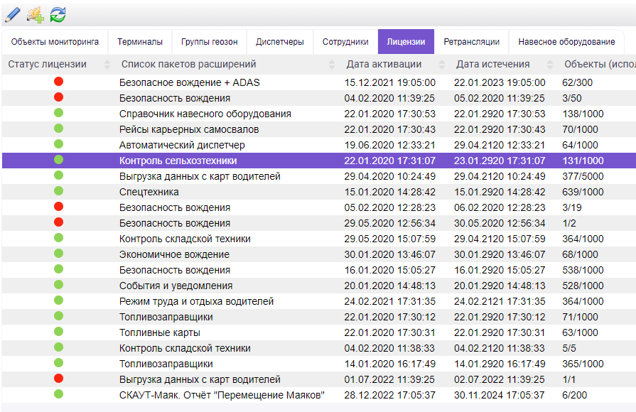
Процесс отвязки и привязки ФЛ аналогичен работе с терминальными лицензиями.
Привязать лицензию к объекту можно не только из вкладки «Лицензии», но и из настроек самого объекта, щелкнув по кнопке «Расширенный режим» (если на учетной записи есть необходимые права).
Если нужно привязать/отвязать сразу много объектов от лицензии, то это удобнее делать из вкладки «Лицензии». Если же нужно привязать/отвязать только один-два объекта, то это можно сделать и из его настроек.

Диспетчеры
Диспетчер – это учетная запись пользователя (логин), которая используется для входа в систему, она является единой для всего ПО и интерфейсов СКАУТ. Диспетчер может быть создан только под компанией. Для того, чтобы под учетной записью в СКАУТ Студио Онлайн были видны объекты и иные сущности, необходимо, чтобы она была назначена на должность, у которой в доступе есть эти сущности. Посмотреть, какие учетки назначены на должность можно, выбрав нужную должность в дереве компаний и открыв вкладку «Диспетчера».
Чтобы отобразить список диспетчеров, сначала нужно выбрать в дереве компаний интересующую вас компанию, в окне списка доступны следующие действия:
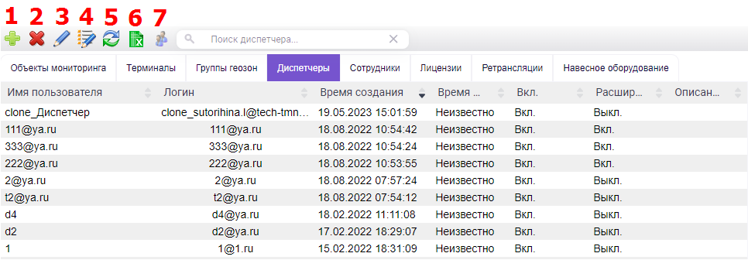
- Добавить. Открывает окно для создания нового диспетчера:
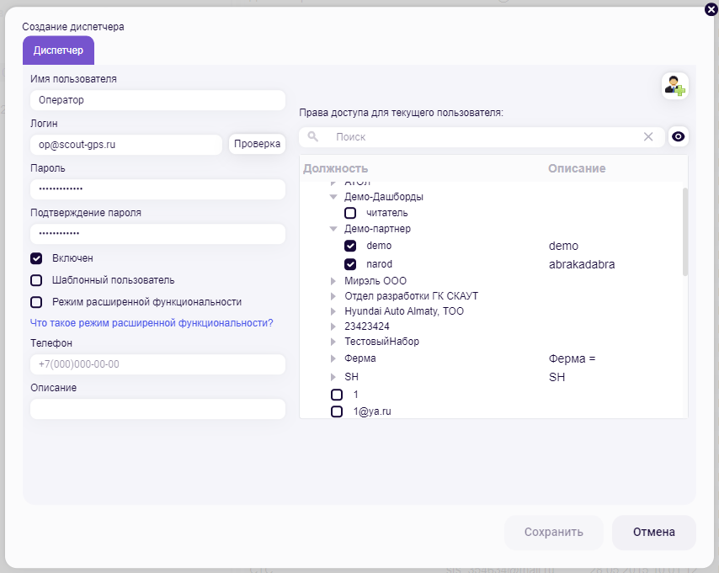
Обязательными для заполнения полями являются «Логин» и «Пароль».
- Имя пользователя – задается по желанию, может быть любым.
- Логин – должен быть задан в формате адреса электронной почты, например, ivan@mail.ru или o.Petr@gmail.com. При этом почта может быть несуществующей, но в таком случае функция восстановления пароля работать не будет. При создании логина рекомендуется нажать кнопку «Проверка», чтобы удостовериться, что он ещё не занят в системе. Логин диспетчера является уникальным в системе и не может повторяться.
- Пароль – может быть любой длины и содержания. Пароль нельзя просмотреть, его можно только сбросить через кнопку «забыли пароль» при входе в СКАУТ Студио Онлайн или сменить вручную в СКАУТ Менеджере.
- Подтверждение пароля – должен совпадать с введенным паролем.
- Включен – если галочка стоит, то учетка активна и пользователь может войти с ней в систему. Если галочку снять, то появляется окно «Причина блокировки», в которое можно внести нужный текст. Этот текст будет отображаться пользователю при попытке входа в систему.
- Шаблонный пользователь – атрибут служит для создания общей учётной записи. Под этой учетной записью возможна одновременная авторизация в одном и том же интерфейсе более, чем одного пользователя. Все изменения, произведенные под такой учетной записью, не будут сохраняться в системе. Для включения/отключения этого атрибута необходимо обратиться в техническую поддержку.
- Режим расширенной функциональности – атрибут, расширяющий права учетки, например, даёт доступ к привязке терминальных лицензий и созданию ретрансляций. Для включения/отключения этого атрибута необходимо обратиться в техническую поддержку.
- Телефон - задается по желанию, может быть любым.
- Описание - задается по желанию, может быть любым (в него, например, можно внести пароль от учетной записи, чтобы его не потерять/забыть).
В правой части окна находится кнопка для создания новой должности, а также список всех существующих должностей, на которую можно назначить создаваемую учетку.
Её можно назначить сразу как на несколько разных должностей (тогда у диспетчера в СКАУТ Студио Онлайн будут видны все сущности, которые находятся в выбранных должностях, с заданными правами), так и не назначать ни на какую должность (тогда пользователь сможет войти в СКАУТ Студио онлайн, но никаких сущностей там не увидит).
- Удалить. Удаляет выбранную учетную запись из системы.
- Редактировать. Открывает настройки выбранного диспетчера.
- Редактировать несколько объектов. Позволяет изменить некоторые настройки одновременно у нескольких разных диспетчеров из выбранной компании.
- Обновить. Обновляет список диспетчеров.
- Экспортировать. Выгружает список диспетчеров файлом Excel.
- Клонировать. Позволяет создать копию выбранной учетки. Для этого необходимо обратиться в техническую поддержку.

Сотрудники
Сотрудник – это водитель компании, внесённый в систему, который управляет автомобилями и используют карту для своей идентификации. При этом водитель может и не являться пользователем системы СКАУТ и не иметь учетную запись в ней.
Все водители, которые внесены в систему и либо вручную (в СКАУТ Студио Онлайн) назначены на транспортное средство, либо проводили идентификацию на них самостоятельно, затем могут быть отображены в отчётах, которые содержат в себе данные о сотрудниках, либо в текущих данных в модуле «объекты» в столбце «водитель» в СКАУТ Студио Онлайн (а также в некоторых уведомлениях).
Вкладка «сотрудники» позволяет добавлять группы водителей и в них уже отдельных водителей. Для того, чтобы добавить водителя сначала необходимо создать группу, а затем уже в неё добавить сотрудника.
Чтобы отобразить список групп сотрудников, сначала нужно выбрать в дереве компаний интересующую вас компанию/подразделение/справочник. После этого становятся доступны следующие действия:
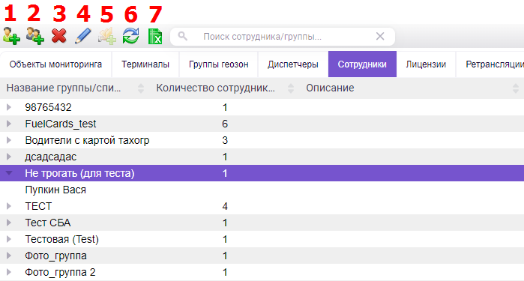
- Добавить сотрудника. Эта кнопка становится активна, только когда выбрана группа сотрудников, в которую добавляется водитель. При заведении нового сотрудника у него обязательно необходимо указать только «Фамилию», остальные поля – по желанию.
В карточке сотрудника, помимо вкладки «Данные сотрудника», есть следующие вкладки:
Метки сотрудника – здесь заносится номер(а) идентификационной карты, которую использует водитель.
Топливозаправщик – вносится метка карты привлеченного транспорта, для использования её в «Отчете о работе топливозаправщика».
Топливные карты – добавляется топливная карта водителя, которую он использует на заправках.
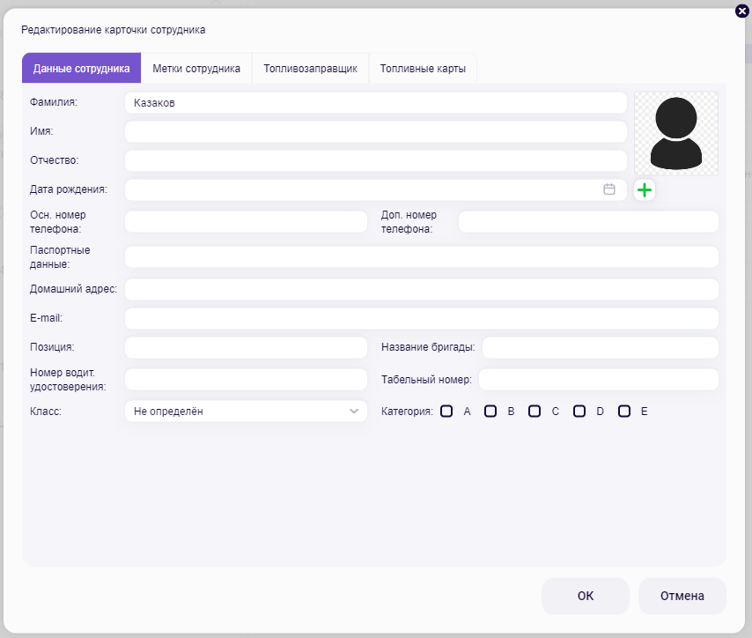
- Добавить группу сотрудников. Позволяет создать группу сотрудников и сразу дать её в доступ нужным компаниям. Созданная группа будет отображаться и в СКАУТ Студио Онлайн.
- Удалить. Удаляет выбранную группу или сотрудника в ней.
- Редактировать. Открывает группу сотрудников или карточку сотрудника для изменения.
- Настройка прав доступа к элементам. Это окно позволяет дать в доступ водителю машины, на которых он прикладывает свою идентификационную карту. Это необходимо сделать, чтобы ФИО водителя отображалась в отчетах.
- Обновить. Обновляет список групп и сотрудников.
- Экспорт в Excel. Выгружает открытый список сотрудников в файл.

Навесное оборудование
Навесное оборудование (НО) – это карточки прицепных агрегатов для с/х техники, содержащие её метку, характеристики, тип работ и т.д. Информация из этой карточки может использоваться в отчете «Площадь обработанного участка». По смыслу и, частично, функционалу являются аналогом карточки водителя из вкладки «Сотрудники».
Карточку НО можно добавить только в группу НО, т.е. сначала необходимо создать группу, а затем уже в неё добавить карточку.
Чтобы отобразить список групп НО, сначала нужно выбрать в дереве компаний интересующую вас компанию/подразделение/справочник:
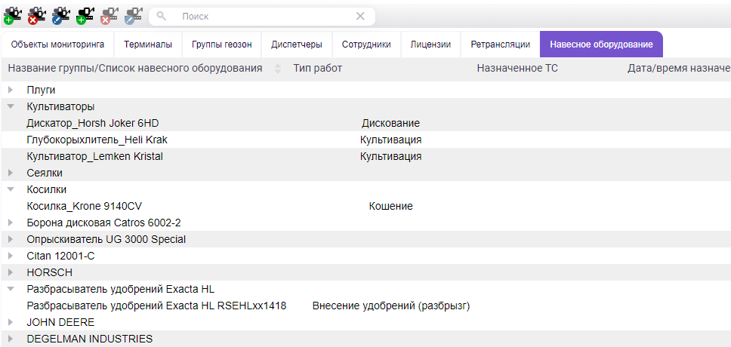
В столбце «Назначенное ТС» указано транспортное средство, к которому в текущий момент прицеплено навесное оборудование, а в столбце «Дата/время назначения» - момент времени, когда оно было прицеплено. Эта же информация выводится и в СКАУТ Студио Онлайн на аналогичной вкладке «Навесное оборудование».
При создании группы НО можно сразу дать её в доступ необходимым компаниям/подразделениям/справочникам:
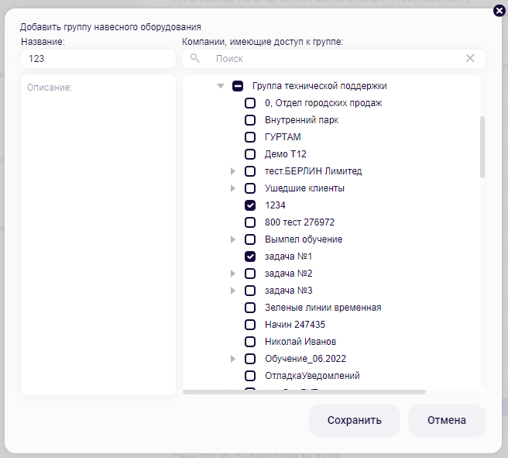
В окне карточки НО во вкладке «Данные по идентификации» можно просмотреть историю работы агрегата с техникой, произвести ручное назначение (привязку) оборудования к технике, а также, при необходимости, перенести оборудование в другую группу:


